INSTRUKS FOR RØMNING VED BRANN ELLER BRANNALARM

Gjør deg kjent med:
- Rømningsveiene for å kunne evakuere ved brannalarm.
- Slokkeutstyrets plassering og virkemåte.
- Oppmøtested ved brann og brannalarm.

Ved brann eller brannalarm:
- Hvis mulig, iverksett brannslokking.
- Lukk vindu og dører i egen leilighet.
- Evakuer, og ta deg til oppmøteplassen.
- Ring 110 for å varsle om brann.
- Sørg for at ingen tar seg inn i bygget.
- Bistå ved førstehjelp dersom noen er påført skade.
- Styremedlemmer, eventuelt varamedlemmer/vaktmester, møter uttrykningen. Dersom ingen fra styret er tilstede må dette gjøres av den med lengst botid i sameiet.

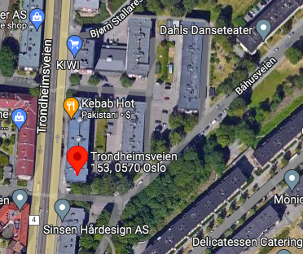
Oppmøteplass:
Skogholt til venstre på Bålhusveien.

Generelle forholdsregler
Straks brannalarmen er utløst skal evakuering iverksettes.
Man må ringe 110 for at de skal rykke ut.

HUSK DIN EGEN SIKKERHET!

